**Alois von Liechtenstein - Prinz Allmächtig**

Gibt es in Europa noch Royals, die wirklich Macht haben? In einem kleinen Land gibt es tatsächlich einen Prinzen, der für einen Monarchen im 21. Jahrhundert eine erstaunliche Machtfülle hat. Wo? In Liechtenstein.

[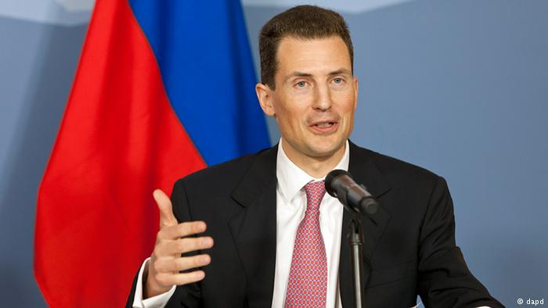](https://www.dw.com/de/alois-von-liechtenstein-prinz-allm%C3%A4chtig/a-16115670)

Liechtenstein, ein kleines Fürstentum mit 36.000 Einwohnern, grenzt an die Schweiz und Österreich. Das Alpenland hat keine eigene Währung, sondern nutzt den Schweizer Franken. Selbst die Nationalhymne ist "geborgt", man singt zur Melodie von "God Save the Queen", der Nationalhymne Großbritanniens. Aber etwas gibt es doch, das Liechtenstein im 21. Jahrhundert einmalig macht, und das ist sein Fürstenhaus.

"Sie sind sicherlich die mächtigsten Monarchen in Europa, sogar die mächtigsten Staatsoberhäupter in Europa", erklärt der "Royal Watcher", Schriftsteller und Demokratie-Aktivist Sigvard Wohlwend gegenüber der Deutschen Welle. Erbprinz Alois habe eine erstaunliche Fülle an politischer Macht: "Er hat ein absolutes Vetorecht gegen jede Entscheidung des Parlaments oder des Volkes. Er hat das Recht, das Parlament aufzulösen oder zu entlassen und mit seinem Veto neu ernannte Richter in Liechtenstein zu kippen."

Und anders als andere moderne europäische Monarchien, so Wohlwend, nutzt Liechtensteins Prinz diese Machtstellung auch. "Er nimmt regelmässig an politischen Diskussionen teil und erklärt, was er bevorzugen würde, welche Entscheidung das Parlament oder die Regierung in diesem oder jenem Fall fällen sollten."

**Kein Problem mit dem Status Quo**

Manch einem Europäer würde diese Machtfülle missfallen, aber viele Liechtensteiner sind mit der Situation durchaus zufrieden. "Ich bin davon überzeugt, dass die Rechte des Prinzen zum Wohl des Landes sind - ich nenne es nicht Macht, denn ich denke, es sind Rechte und Verantwortung", so Renate Wohlwend, Namensvetterin des Schriftstellers Sigvard Wohlwend und Liechtensteiner Abgeordnete. Diese Art von Monarchie gepaart mit Verantwortung, gut ausbalanciert, sei der richtige Weg für ein kleines Land wie Liechtenstein, die Politik und den Alltag zu meistern.

Die Macht des Prinzen war bis zum vergangenen Jahr kein Problem. Dann aber, nur wenige Tage vor einem nationalen Referendum über die Lockerung der strengen Abtreibungsgesetze des Landes, mischte sich der Prinz ein. Der streng katholische Landesfürst kündigte an, er werde, sollte das Volk den Antrag zur Legalisierung von Abtreibungen befürworten, sein Veto einlegen. Schließlich könne das Vorhaben auch zur Abtreibung von Kindern mit Behinderung führen.

[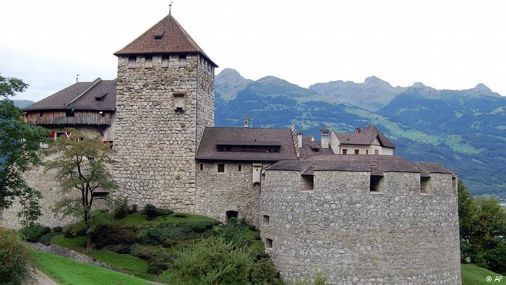](https://www.dw.com/de/alois-von-liechtenstein-prinz-allm%C3%A4chtig/a-16115670)

Trutzburg: In Liechtenstein zählt der Wille des Monarchen

Das ging Demokratiebefürwortern wie Sigvard Wohlwend entscheiden zu weit. "Selbst wenn die Liechtensteiner mit "ja" gestimmt hätten, hätte er es nicht gebilligt, also wäre es auch nie in Kraft getreten", meint Wohlwend. "Das macht die ganze Volksinitiative sinnlos, viele sind gar nicht zur Wahl gegangen, weil es wirklich keinen Sinn machte."

**Rücktrittsdrohungen**

Bei niedriger Wahlbeteiligung setzten sich die Gegner des Antrags knapp durch. Und so droht Frauen, die in Liechtenstein versuchen, eine ungewollte Schwangerschaft zu beenden, weiterhin eine Gefängnisstrafe. Unterstützung erfuhr der Prinz auch in einem Volksentscheid, in dem Wähler sich mit überwältigender Mehrheit dagegen entschieden, Alois das royale Veto zu entziehen. Warum geben Liechtensteiner ihrem Fürstenhaus so viel Macht?

"Natürlich ist der Prinz von Liechtenstein nicht nur Staatsoberhaupt, sondern auch Eigentümer des grössten Finanzunternehmens des Landes, der LGT Group. Er hat hier in Liechtenstein 1.500 Angestellte", so Wohlwend. " Viele Leute haben Angst, wenn er seine Macht verlieren würde, könnte er einfach seine Taschen packen und das Land verlassen."

Tatsächlich gab es bereits derartige Andeutungen vom Prinzen und seinem Vater. Renate Wohlwend sieht gute Gründe dafür, an der Monarchie festzuhalten – es sei der Prinz, so die Abgeordnete, der das winzige Liechtenstein zu etwas Besonderem mache.

Er habe die Herrschaft und sorge für Stabilität, meint die Vaduzer Abgeordnete. "Ein kleines Land muss eine Flagge hochhalten können, und Liechtensteins Flagge ist das Fürstenhaus."

Sigvard Wohlwend überzeugt das Argument nicht. Liechtenstein, sagt er, ist das einzige Land in Westeuropa, in dem es keine wirkliche Demokratie gibt. "Hier in Liechtenstein haben wir ein Sprichwort: gegen den Prinzen kann man keine Wahl gewinnen. Genau so ist es auch, wir haben in Liechtenstein nur so lange eine Demokratie, wie wir mit dem Prinzen einer Meinung sind."

Während der Diskussionen um seine Machtposition hielt sich Prinz Alois vornehm zurück. Vielleicht musste er auch gar nichts sagen. Es wusste ohnehin jeder, selbst wenn die Liechtensteiner dafür gestimmt hätten, sein fürstliches Veto zu streichen - hätte er dagegen sein Veto eingelegt.

22.07.2012

# Tipp: Europas Kleinstaaten - Teil 2 - Liechtenstein - Tal der Glücksseligen

https://www.youtube.com/watch?v=roWQo0IEWRM